新型コロナウイルス感染症にかかる府立支援学校における教育活動の再開
資料７
についての留意事項（令和２年５月21日時点）より抜粋

【Ⅲ 児童生徒等の指導時】

２ 通常の教育活動等に関して
（１）集団指導の体制
- 可能な限り、少人数での活動になるよう工夫する。
- 同じグループであっても、教室内で離れて、更に個別のグループを設定する等の検討を行う。
- 1人の児童生徒等に関わる教職員等を極力限定できるよう、各学校の実情に応じたグルーピングを行う（複数学年や、学部での縦割りグループの見直し等）。

（２）座席の工夫
    - 可能な限り対面を避け、児童生徒等の後方・横側からの指導・支援とする等の飛沫感染防止に努める。

（３）身体介助時の工夫
    - 飛沫感染防止のため、適度な距離を保つことは言うまでもないが、身体介助の場面では、児童生徒等と接触することがあるため、状況（活動内容、時間、児童生徒等の障がいの状況等）に応じて、適切に個人防護具を利用する。
【個人防護具】
- 口・鼻の粘膜が汚染されそうなとき → マスク
- 衣服が汚染されそうなとき → 防護服（ガウン、エプロン、雨合羽等）＊袖のあるものが望ましい
- 飛沫が目に入りそうなとき → アイシールド、ゴーグル等
- 顔、目、口、鼻の粘膜が汚染されそうなとき → フェイスシールド
- 湿性物質に触る可能性があるとき → 手袋（個人の対応時）
＊複数の児童生徒等に対応する場合は、手袋を利用せず、その都度、手指消毒する。
- 感染リスクの高い手のひらや指ではなく手首、肩、体幹等を支持して行うことが望ましい。
＊特に、手首を支持する際には、無理やり引っ張っている等の誤解が生じないよう、保護者等に予め感染防止の為の対応であることを説明し、承諾を得ておく。

（４）授業等における活動内容の工夫
① 他の児童生徒等との身体接触が少なくなるよう授業を計画する。
    - 飛沫が飛ぶような内容（大声を出す、息があがるような激しい運動等）は避ける。
- 手に触れる教材・教具は可能な限り共有せず、個人ごとに使用できるようにする。共有する場合には、児童生徒等の手洗いを徹底するとともに、共有する教材・教具を消毒して使用する。（例：図画工作、美術での筆・絵具・マジック、音楽の楽器 等）
- 各教科における工夫の例
- 音楽は打楽器演奏や鑑賞を行う。
- 体育は身体接触のない個人種目を取扱う。（家でもできるよう、ヨガ・縄跳び等）
- 家庭科は、当面の間、調理実習は実施せず、消費者教育や食に関する指導（食事の重要性等）、裁縫（マスク等の作成）を行う等、内容を工夫する。
- 自立活動における工夫
指導内容によっては、“近距離での会話や発声等の際のマスクの使用等の対応がとれない場合”又は“教職員と児童生徒等の接触や児童生徒等同志の接触が不可欠な場合”等があるが、自立活動は児童生徒等において必要不可欠な教育活動であることから、保護者と相談のうえ、指導内容や指導方法の見直しや一層の感染症対策を講じたうえで指導を行う等、柔軟に対応する。

（５）トイレ介助
    - おむつ交換の際は、排泄物に直接触れない場合であっても、手袋に加え、エプロン等を着用する。
    - おむつ等の廃棄は、蓋のあるごみ箱に入れる。
＊ポータブルトイレを利用する場合の介助も同様とする。
（使用後ポータブルトイレは洗浄し、次亜塩素酸ナトリウム液等で消毒を行う。）
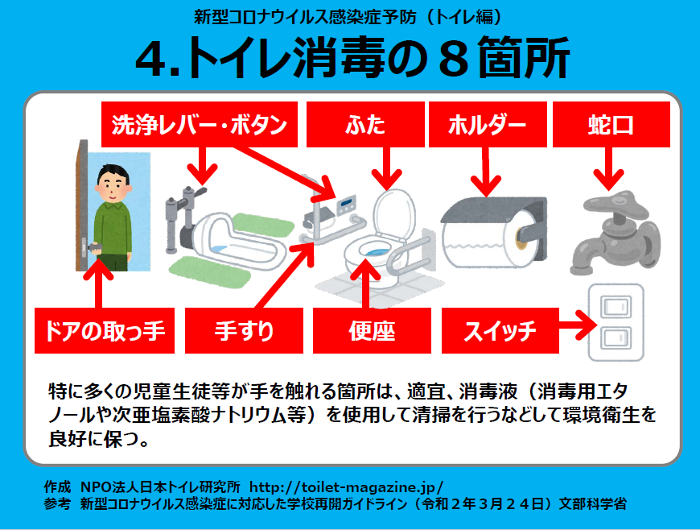
- トイレを同時に使用する人数を制限する（できれば児童生徒等一人ずつとし、密集を避ける）。
- 換気扇を常時回す等、トイレを換気する。可能な限り２方向の風の通りを確保する。
- トイレの消毒方法（右図参照）

（６）歯磨き指導
    - 歯みがき介助、口腔のケアについては、保護者と十分に相談したうえで、調整が可能な場合は学校内での実施は控え、感染リスクの軽減に努める。

【Ⅳ 医ケア児への対策及び医ケア実施時の対策】
医療的ケアが必要な児童生徒等については、日頃の感染症対策を適切に行うことに加え、登校再開に向けた、主治医の見解をふまえ、保護者と十分に相談したうえで、必要最低限の医療的ケアの実施となるよう配慮することで、学校内での感染リスクの軽減に努める。

１ 基本的な考え方
（１）登校時の体調把握の徹底
登校時の健康観察において体調を記録し、後日の振り返りにおいても確認できる体制をとる。

（２）校内の環境及び体制整備
- 校内の医療的ケアにかかる消耗品等（教員用マスク、消毒用エタノール、手袋、ガーゼ等）の在庫状況を把握しておく。
- 医療的ケア実施の際には、特に以下の感染予防策を徹底する。
- 医療的ケア実施前後の手洗いの実施。
- 定期的な換気を行うにあたっては、児童生徒等の体温が下がらないよう、衣服等で体温の調節を行う。
- 分泌物（痰、唾液や鼻汁等）を拭く頻度が高い児童生徒等に対応する場合は、医療的ケアの実施者を限定し、多数の者が対応しない体制とすることが望ましい。
- 医療的ケア実施者が体調不良を呈した場合、当該実施者は医療的ケアの実施を中止し、直ちに管理職に報告して、その後の行動（勤務継続、早退等）について確認する。
- 医療的ケア実施時に分泌物が衣服に付着した場合には、直ちに更衣する。（教職員も児童生徒等も）
- 装着した手袋を外す場合には、外側に触れないよう注意する。

- 学校が所有しているパルスオキシメーターを複数の児童生徒等に使用する場合は、その都度、機器の消毒を行う。
- 状況に応じて、個人防護具を検討する。

（３）主治医及び保護者との連携
    - 主治医及び保護者から情報を得て、リスクの高い児童生徒等を把握する（体質的な易感染性、呼吸機能低下、ステロイド薬や免疫抑制剤の使用等）。
- 登校に際して、特に注意すべき点等について、主治医に確認するよう保護者に依頼する。
- 特に基礎的な疾患のある児童生徒等の場合、感染リスクが存在することを保護者に丁寧に説明し、『無理な登校はしないこと』を伝える。
- 今後、消耗品等が不足する可能性があり、その場合は代替の方法を相談することを保護者に伝えておく。
- 三次救急医療を担う府内の一部の医療機関が救急患者の受入れを停止したり、一部制限したりしていた状況を踏まえ、緊急時の対応について、再度、保護者に確認しておく。

（４）学校医との連携
    - 当該児童生徒等の個別に留意すべき事項について、学校医に相談し、保護者とも共有しておく。
    - 学校医や関係医療機関と連携を密にし、体調に異変がある場合や学校生活の判断が困難な場合等に相談・協力できる体制を整備する。

（５）給食時の介助 ＊食事の際は分泌物が多くなるので、より慎重な対応が必要。
給食時に介助が必要な場合は、介助の合間に介助者が食事をすることは避け、マスクを外さず、介助に専念する。

（６）健康観察
医療的ケアを必要とする児童生徒等の健康観察においては、顔色や唇、口腔周囲の状態（チアノーゼや 排痰等）から体調を把握することがあること、また、マスク着用により息苦しさを呈することがあること等から、マスク着用については、口元を覆う透明のガードを代替使用する等、保護者と十分相談する。

２ 実施行為ごとの具体的な実施体制
（１）吸引（口腔・鼻腔内・気管カニューレ内）
    - 吸引は、飛沫が発生することから、教室内（もしくは別室）に実施スペースを設ける。
- 吸引を行う場合は、実施者を限定することを基本とする。
- マスク、手袋は必ず着用する。防護服、フェイスシールド等を着用することが望ましいが、防護具の使用については、児童生徒等の実態（むせこみ、咳込み等の有無）から感染のリスクを判断し、個々に対応する。
- 使用後の手袋は裏返しにし、蓋つきのごみ箱（もしくは密閉できるもの）に廃棄する。
- 防護服を使用する場合は、該当の児童生徒等専用とし、使用後はハンガーにかけるなどして、人が触れることのないようにしておく（可能であれば、使用後は風通しの良い場所に干す、又は日のあたる場所に干す）。
- フェイスシールド（またはアイシールド、ゴーグル等）を使用する場合は、ケアごとに新しいものを使用するか、ケアごとに次亜塩素酸ナトリウム等による消毒を行う。
- 吸引で使用した防護服は、素材に応じて学校内で洗濯または消毒、あるいは、その両方を行う。

（２）経管栄養
- 経管栄養を行うことで、口腔・鼻腔・気管カニューレ内の喀痰等分泌物が増加することが予測されることから、各児童生徒等の主治医の見解をふまえ、保護者と十分に相談したうえで、感染リスクの軽減に努める。
- 経管栄養を行う場合は、感染リスクをおさえるため、教室内（もしくは別室）に実施スペースを設けることが望ましい。
- 経管栄養を行う場合は、可能な限り実施者を限定する。
- マスク、手袋は必ず装着する。その他の個人防護具の使用については、児童生徒等の実態（分泌物の有無等）から感染のリスクを判断し、個々に対応する。

（３）吸入
    - 吸入を行うことで、飛沫が発生することから、各児童生徒等の主治医の見解をふまえ、保護者と十分に相談したうえで、調整が可能な場合は、学校内での吸入は控え、感染リスクの軽減に努める。
    - どうしても吸入が必要な場合は、吸引スペースを設けて実施する。
    - 吸入器の継続的な保持が必要な場合（生食水の吸入により排痰を促す等）は、フェイスシールド（もしくはゴーグル等）及び防護服を着用する。

（４）その他のケア
主治医の意見をふまえ、保護者と十分に相談したうえで、感染防止対策を講じて実施する。

（５）医療的ケア器材の取扱い
    - 血液・体液・分泌物・排泄物等で汚染した使用済み器材は、皮膚・衣服・他の環境を汚染しないよう取り扱う。
    - 血液・体液・分泌物・排泄物等で汚染した器材を取扱う時は、手袋やエプロン等個人防護具を装着する。
    - 再使用可能な器材は、次のケアに安全に使用できるように、適切な洗浄・消毒・滅菌方法を選択し、確実に処理をしてから使用する。
    - 使い捨ての物品は適切に廃棄する。
    - 汚染された器材や環境に接触した後は手指衛生の励行に努める。

